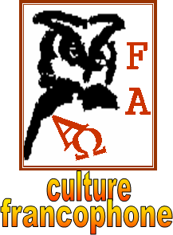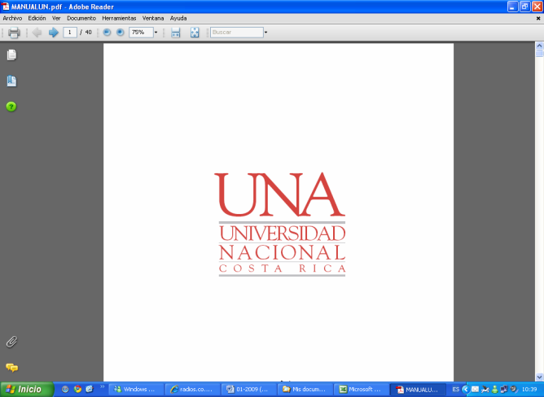

**Expressions parisiennes**

**Lisez attentivement les questions avant d’écouter la chronique**



**Écoutez et faites les exercices**

## **I****.** **Faites correspondre l’image à l’expression.**

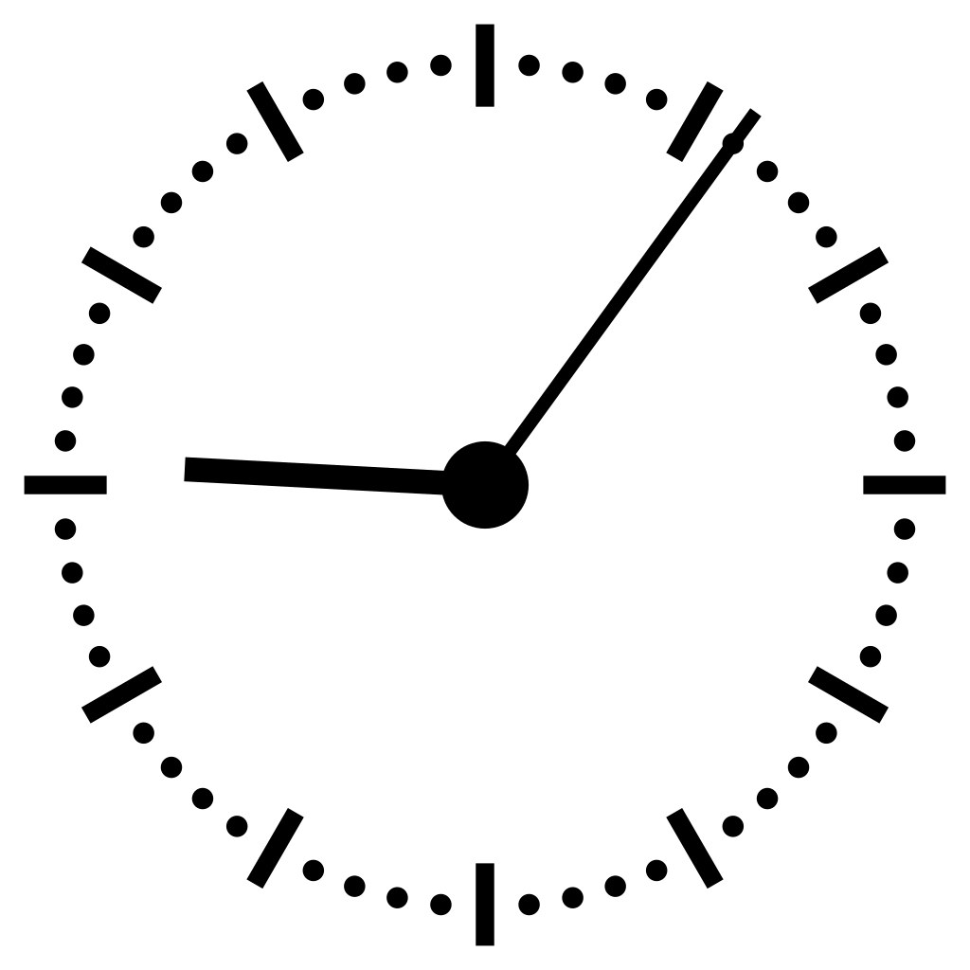

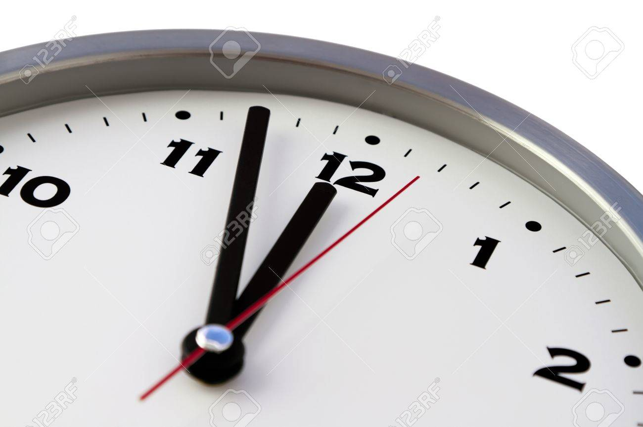

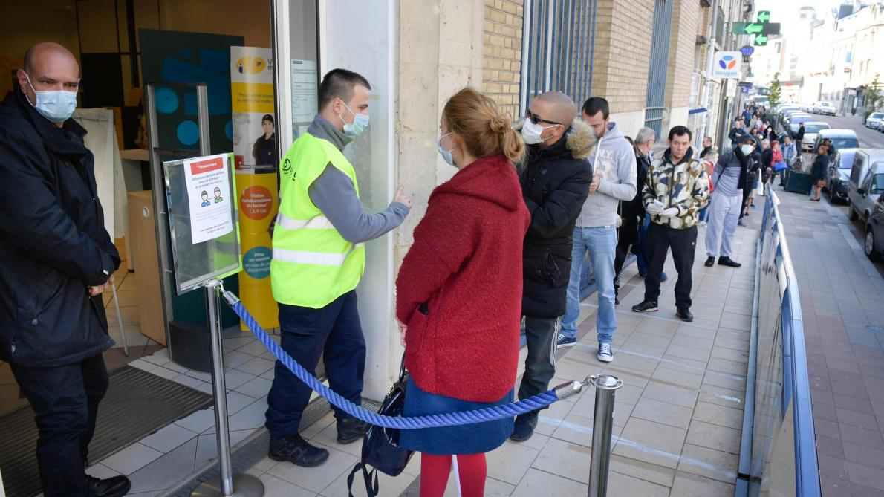

A B E F

C D

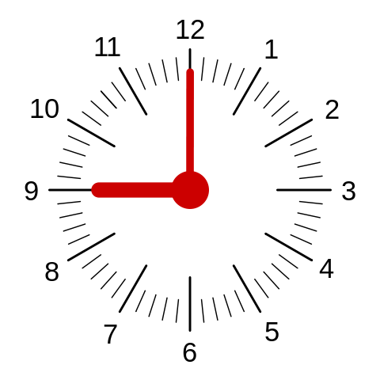

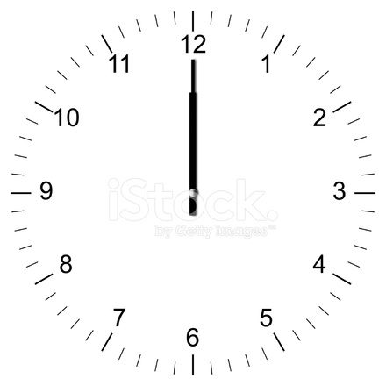



|  |  |  |
| --- | --- | --- |
| Midi pétante | Ça se bouscule au portillon | Neuf heures pétantes |
|  |  |  |

## **II. Associez les différents éléments (expression, origine, signification dans cet ordre) de façon à présenter 4 expressions parisiennes**

|  |  |
| --- | --- |
| A) | Impôts qu’il fallait payer au Moyen-Âge |
| B) | Faire la fête, passer de bars en bars en employant de l’argent |
| C) | On ne va pas attendre cent-sept ans |
| D) | Ne pas avoir l’intention de payer pour quelque chose |
| E) | Payer en monnaie de singe |
| F) | Faire la tournée des Grands-Ducs |
| G) | Localisation de la Préfecture de Police de Paris, près du marché aux volailles |
| H) | Style de vie des Grands-Ducs russes, quand ils visitaient Paris |
| I) | On parle d’une action qui prend trop de temps |
| J) | Temps de construction du chantier de Notre-Dame de Paris |
| K) | Se faire arrêter par les poulets |
| L) | Se faire arrêter par la police |

|  |  |  |  |
| --- | --- | --- | --- |
| Expression # 1 | Expression # 2 | Expression # 3 | Expression # 4 |
|  |  |  |  |

## **III. Cochez la meilleure réponse pour chaque énoncé.**

1. L’origine de l’expression « être charrette » est en rapport avec

🖵 une profession

🖵 un personnage politique du XIXème siècle

1. L’expression « être charrette » désigne une situation

🖵 tout à fait positive

🖵 plutôt négative

1. « métro, boulot, dodo » sert à exemplifier

🖵 la routine de la fin du XIXème siècle

🖵 la routine de la modernité

1. Le créateur de la librairie du Zodiaque a inventé la phrase

🖵 « métro, boulot, dodo »

🖵 « entrer à l’œil »

1. L’expression « entrer à l’œil » vient

🖵 d’un moyen d’identification employé par quelques inspecteurs

🖵 du fait de regarder par le trou de serrure

1. « entrer à l’œil » est une expression qui date

🖵 de la fin du XIXème siècle

🖵 du début du XXème siècle

1. L’expression « ça passe crème » est une expression

🖵 ancienne, très peu employée actuellement

🖵 propre de la façon de parler des jeunes

1. « ça passe bien » est la signification de l’expression

🖵 « ça passe crème »

🖵 « entrer à l’œil »